Software Design Documents

Version 1.0
9 Maggio
Gestione degli Appelli di Esami Universitari
<Quinci Maurilia>
Progetto di Software Engineering

Table of Contents
1 Introduction 2
2 System Overview 2
3 Models 2
3.1 Static Models 2
3.1.1 Use Cases Diagram 2
3.1.2 Class Diagram 2
3.1.3 Object Diagram 2
3.2 Dynamic Models 2
3.2.1 Sequence Diagrams 2
3.2.2 Activity Diagrams 2
3.2.3 State Machine Diagrams 2

1 Introduction
Lo scopo del progetto è quello di gestire in modo efficiente tutte le operazioni che riguardano la prenotazione e la registrazione di un esame universitario.
Il sistema permetterà ad uno studente di prenotare uno o più insegnamenti e di stamparne il relativo promemoria il quale specifica aula, data e orario dell’insegnamento prenotato. Ogni insegnamento prevede un esame, che può essere di tipologia diversa(scritto e/o orale) e il superamento di ogni esame comporrà via via la Carriera dello Studente, previa registrazione del voto da parte del docente. Durante una prenotazione, il sistema verificherà se lo studente è in regola con il pagamento delle tasse e se ha effettuato la valutazione della didattica.

2 System Overview
Lo scopo del progetto è quello di descrivere tramite un insieme di modelli UML il “Software per la Gestione degli Appelli degli Esami Universitari”, in riferimento al documento srs_p14_quinci_maurilia. In questa prima versione, rispetto al sistema descritto in srs_p14_quinci_maurilia, si eseguono le seguenti semplificazioni:
- Eliminazione dell’attore Ammnistratore. Gli obiettivi dell’amministratore vengono così distribuiti:
  - Il sistema verificherà automaticamente e in real-time la richiesta di prenotazione effettuata da uno studente.
  - Il calcolo delle tasse universitarie verrà effettuato automaticamente dal sistema e quest’ultimo emetterà la fattura del pagamento della tassa automaticamente.
  - Il sistema provvederà a raggruppare automaticamente gli appelli indetti da tutti I professori in un’ unica tabella.
- Eliminazione dell’attore Utente Non Registrato.
- Lo studente potrà prenotare, modificare e cancellare una prenotazione esame, accettare o rifiutare un voto, stampare e/o scaricare un promemoria.
- Il docente potrà indire appelli, registrare un voto di esame in Carriera Studente, verbalizzare esami di profitto.

3 Models

3.1 Static Models

3.1.1 Use Cases Diagram

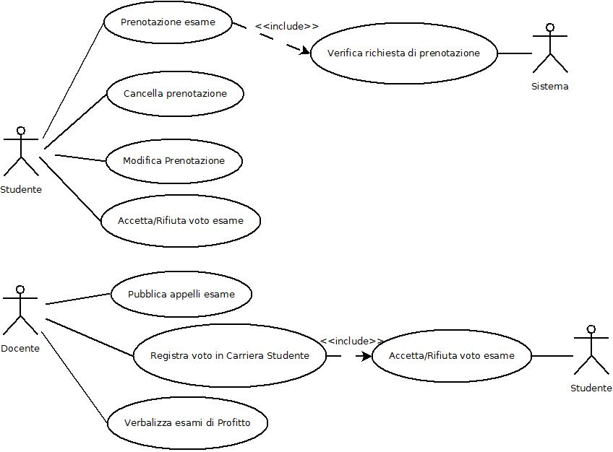

3.1.2 Class Diagram

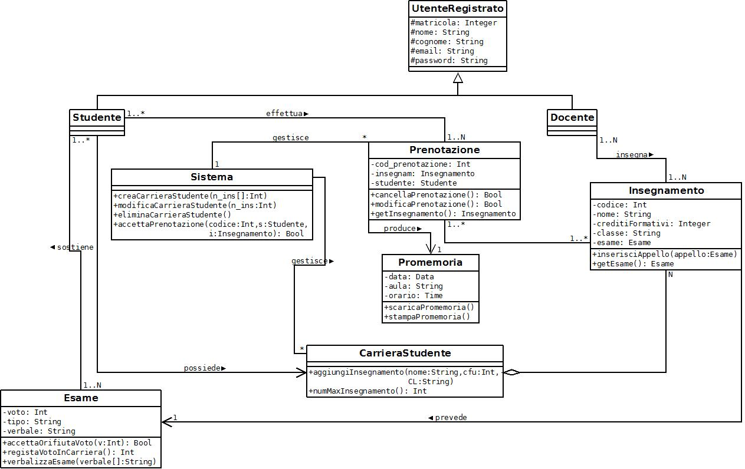

3.1.3 Object Diagram
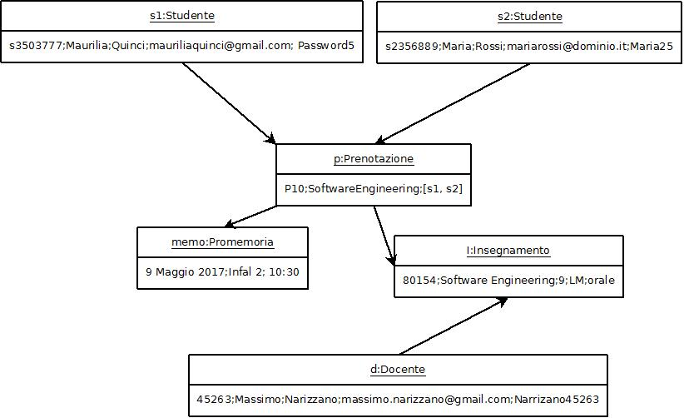

3.2 Dynamic Models

3.2.1 Sequence Diagrams
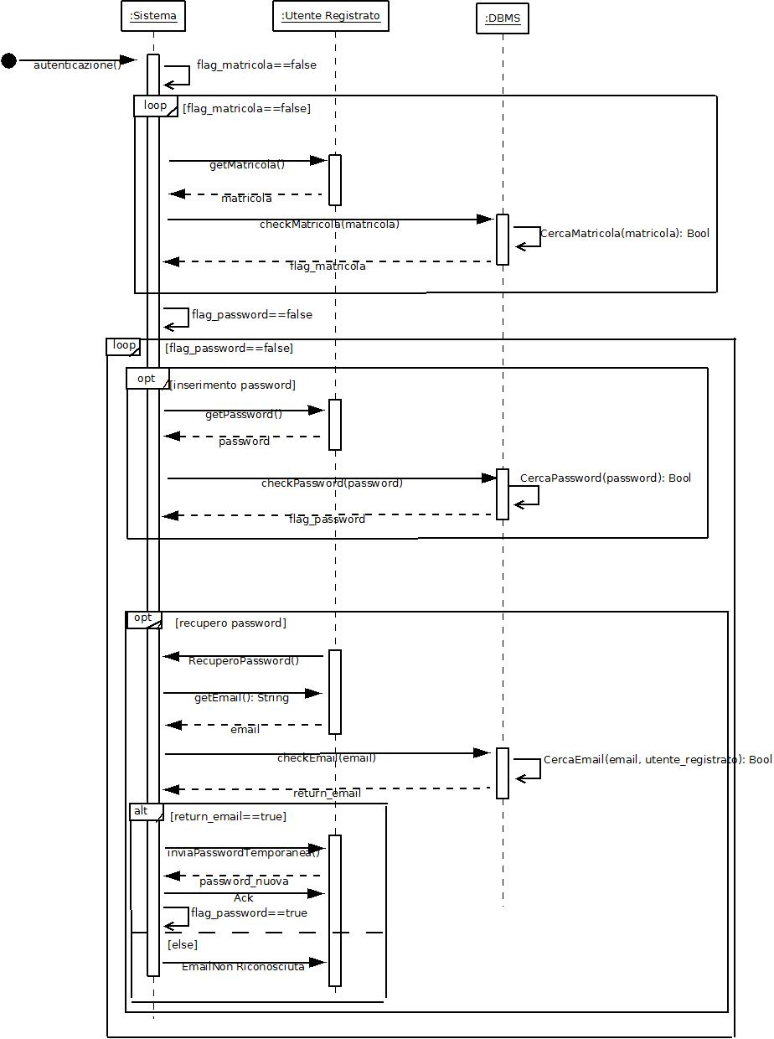

3.2.2 Activity Diagrams
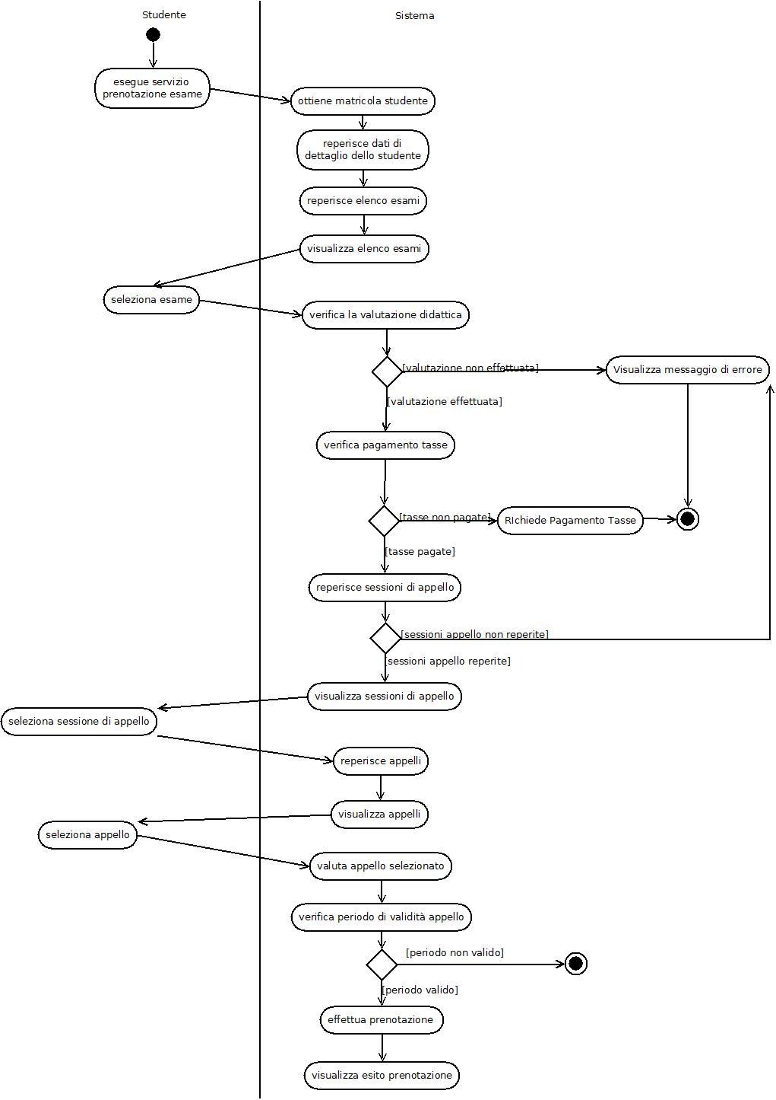

3.2.3 State Machine Diagrams

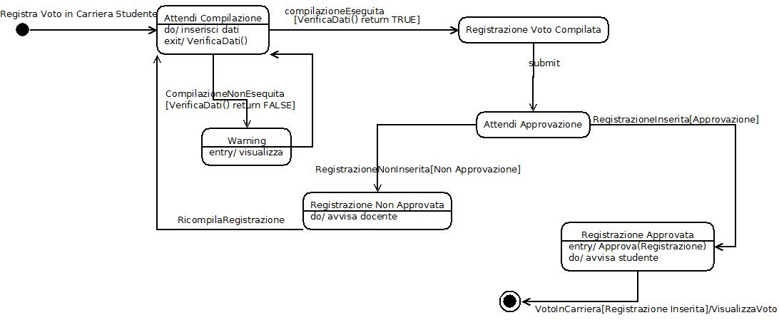

4 Vincoli

1. “Un voto non può mai essere accettato o rifiutato se questo è minore di 18”
Context Voto::accettaOrifiutaVoto(v:int): Bool
pre: self.voto >= 18

2. “Un voto di esame non può essere registrato in Carriera se il voto esame non è stato accettato”
Context Voto::registraVotoInCarriera(): Int
pre: self.accettaOrifiutaVoto(v:int)=true
post: result < 30

3.“Una prenotazione non può essere cancellata se il sistema non l’ha accettata”
Context Prenotazione::cancellaPrenotazione(): Bool
pre: self.sistema.accettaPrenotazione(codice:Int, s:Studente, I:Insegnamento)=true
post prenotazionecancellata: result = true

4.“Una prenotazione non può essere modificata se il sistema non l’ha accettata”

Context Prenotazione::modificaPrenotazione(): Bool
pre: self.sistema.accettaPrenotazione(codice:Int, s:Studente, I:Insegnamento)=true
post prenotazionemodificata: result = true

5.“Se un voto esame è stato accettato dallo studente allora un esame potrà essere verbalizzato sotto l’espressione “superato”, in caso contrario l’espressione del verbale sarà “ritirato” ”
Context Esame inv:
if self.accettaOrifiutaVoto() = true then
self.verbale=superato
else
self.verbale=ritirato

